財團法人勵馨社會福利事業基金會 桃園分事務所
嬰幼兒照顧相關課程及講座
報名簡章
- 課程緣起
本方案服務對象為未滿20歲懷孕少女及未滿20歲之父母，工作人員在服務的現場中，看見服務對象從孕期至產後將面臨育兒照顧、角色轉變的問題與困擾。因此，協助其了解有關嬰幼兒發展知識，進而培養正確教養技能與態度，學習扮演適任的親職角色，顯得極為重要。
本年度規劃欲邀請專業講師講授新生兒照護、副食品製作、嬰幼兒發展一系列課程與講座，並透過引導讓其實際演練照顧技巧，以提升親職知識及照顧品質。

貳、課程資訊：
- 課程時間：
112年8月16日(三) 14:00-16:00
112年9月9日 (六) 13:00-15:00
112年10月21日(六) 13:00-15:00
112年11月4日(六) 13:00-15:00
112年12月2日(六) 13:00-15:00
- 辦理地點：桃園市中壢區明德路60號7樓(B側)-多功能活動空間
- 參與對象：孕婦、育有0-6歲嬰幼兒之家長與家庭。

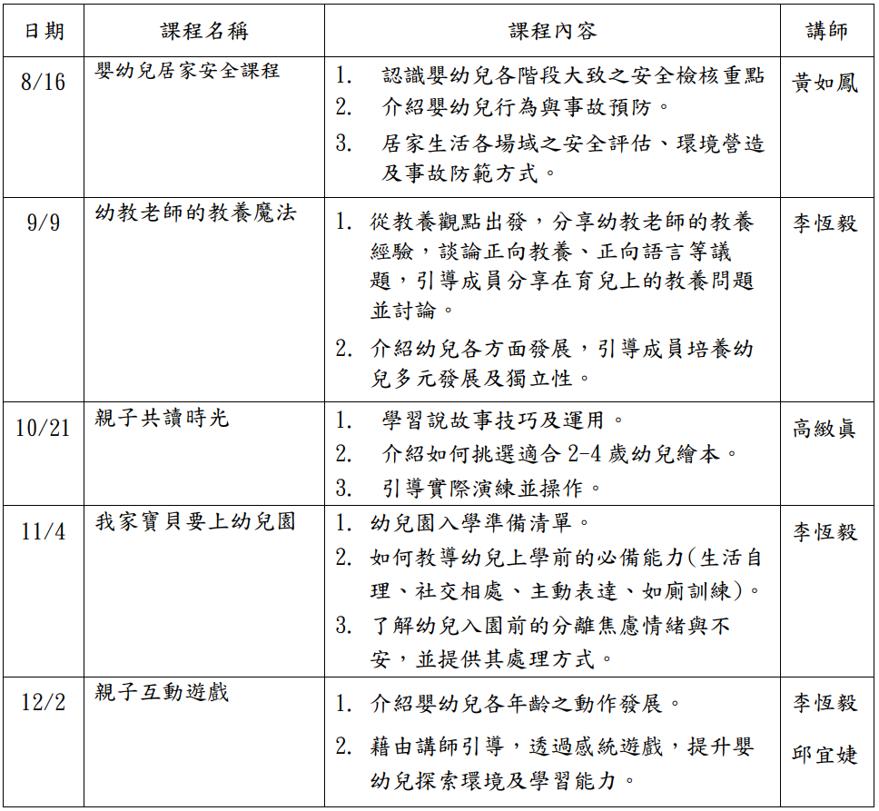
- 課程內容：

參、課程報名：
- 採網路報名，請掃QRcord。

- 聯絡資訊：
聯絡人：黃宥慈 社工員
E-mail：goh2124@goh.org.tw
電 話：03-4938895#23
(如有任何問題歡迎與我聯繫，請於週一至週五8:30~17:30來電)

